未来工程创新设计 个人过程记录
8.31
今天上午听取了课程讲座，对各个方向有了较为深刻的认识。下午和队友讨论具体方向，进行一场机器强烈的头脑风暴，最终确定主题为“灾时应急救援塔及无人集群搜救两栖船集成设备”。
9.1
上午进行讨论，根据主题确定模型搭建方向。确定材料购买清单，在预算允许的范围内尽量少造成浪费。下午进行开题报告准备，我负责“概念构思”和“文献调研”部分PPT制作。
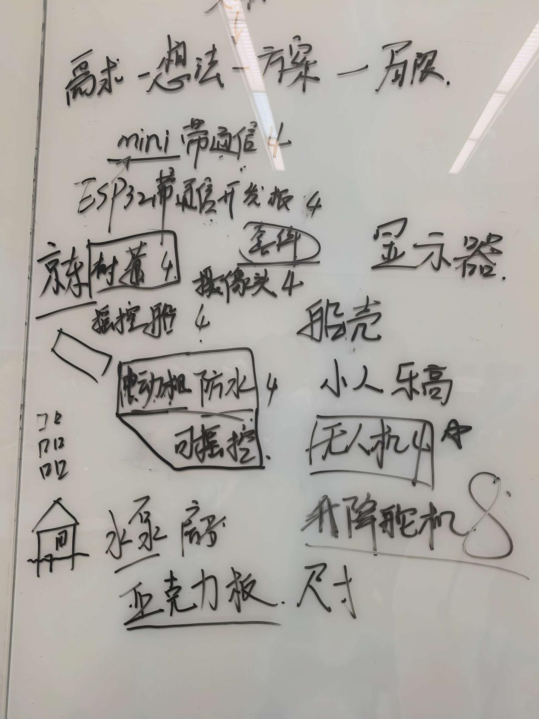9.2
今天上午制作一份团队操作手册，以供团队成员明确具体操作方法和实施进展。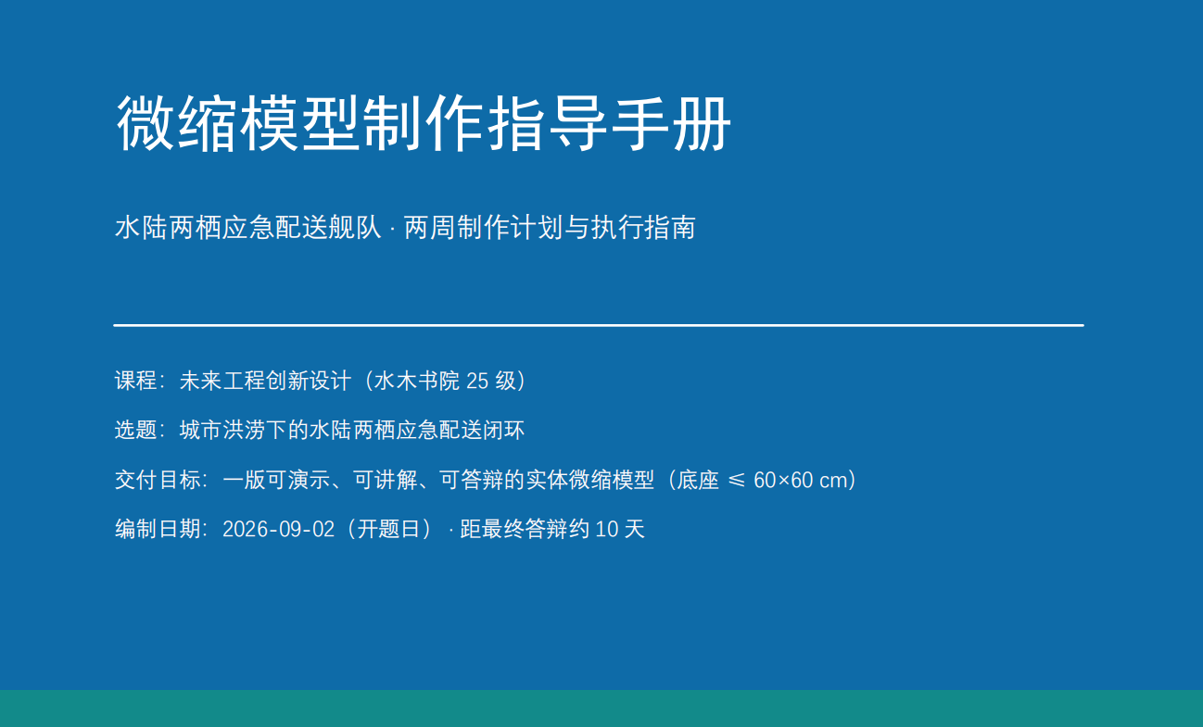
下午进行“软件”层面的设计，在已知小船和人位置的情况下，利用A*等算法计算出最短搜救路径，并制作可视化软件。

